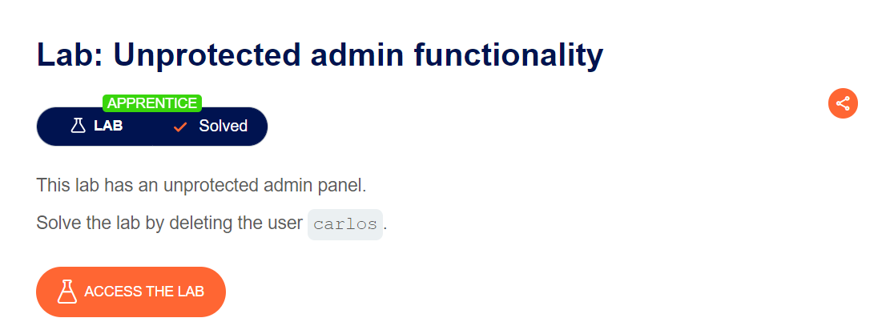

* Mục tiêu: Leo thang đặc quyền để xóa tài khoản “carlos”

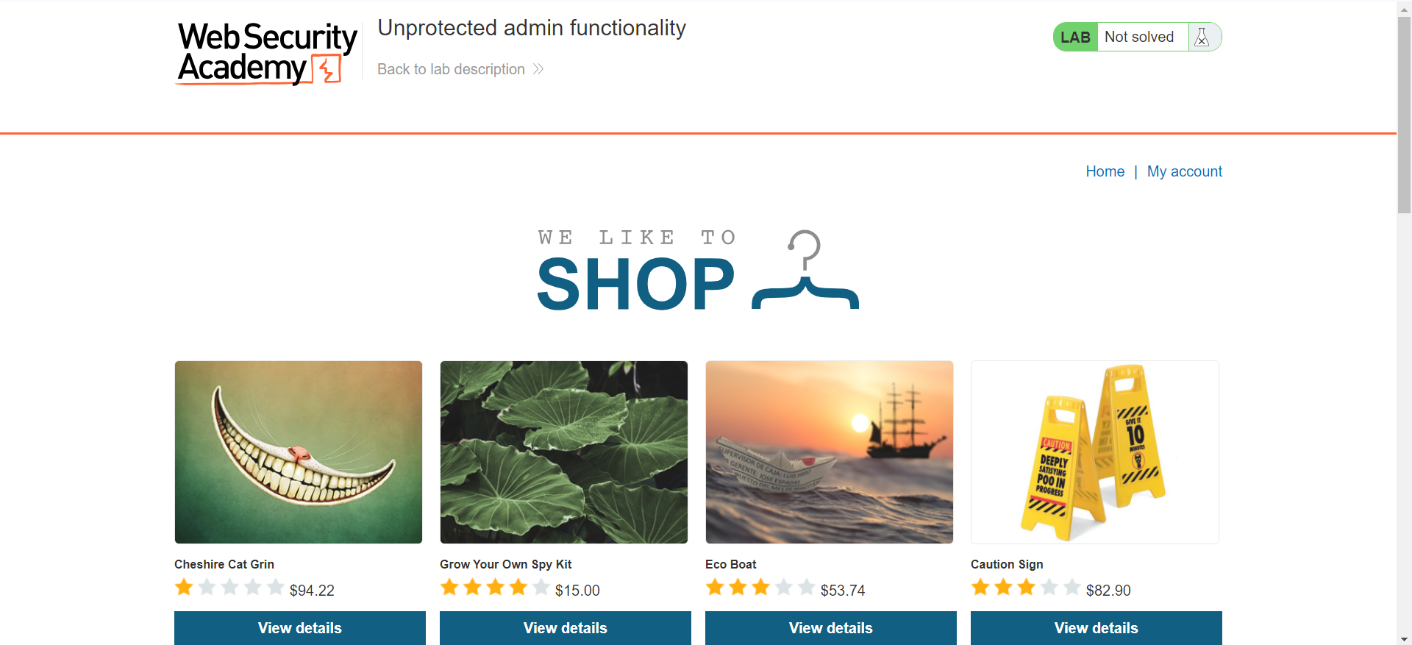

* Thử kiểm tra robots.txt xem có xuất hiện đường dẫn khả nghi nào không

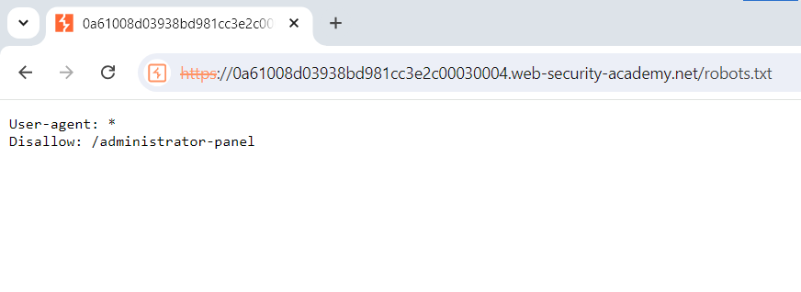

* Lộ đường dẫn đến trang admin
* Thử truy cập đường dẫn xem có phải xác thực không

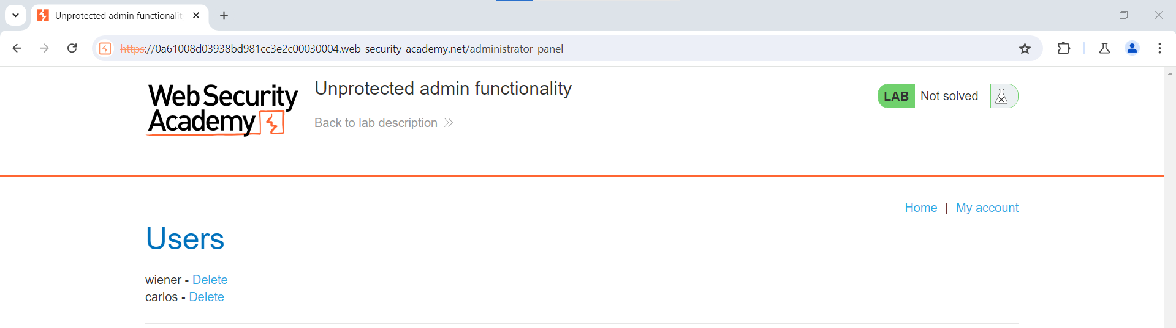

* Vào được trang quản lý của admin luôn
* Xóa tài khoản ‘carlos’ và hoàn thành bài lab

